暨南大学本科实验报告专用纸
课程名称 高级语言程序设计实验 成绩评定
实验项目名称 C语言输出个人信息 指导教师 张鑫源
实验项目编号 实验项目类型 实验地点
学生姓名 罗清 学号 2019053295
学院 智能科学与工程学院 系 专业 信息安全
实验时间2020 年3月18日 上午～3月18日 中午 温度 ℃湿度
- 实验目的
- 巩固C语言格式化输入输出的知识。
- 体会修饰符对数据输入输出的控制作用。
- 实验内容和要求
- 设计一个代码由用户输入自己的个人信息（姓名，性别，年龄，身高，体重），之后输出信息（输入信息+BMI：体重/身高’(2)）。
- 输出格式控制要求：性别男女分别为M和F，输出相应的ASCⅡ码；年龄域宽为6且居右；身高域宽17、保留4位有效小数、居右；体重域宽10、保留2位有效数字、居左；BMI按照单精度浮点数输出。
- 主要仪器设备
仪器：计算机
实验环境：Visual stdio
- 源程序
#include <stdio.h>
int main()
{
char a[100], b;
int c;
double d, e;
printf("请输入姓名：");
gets_s(a);
printf("性别男输入M，性别女输入F：");
b = getchar();
printf("请输入年龄：");
scanf_s("%d", &c);
printf("请输入身高（m）：");
scanf_s("%lf", &d);
printf("请输入体重（kg）：");
scanf_s("%lf", &e);
printf("\n用户个人信息如下：\n\n");
printf("姓名：%s\n", a);
printf("性别：%d\n", b);
printf("年龄：%6u\n", c);
printf("身高（m）：%17.4lf\n", d);
printf("体重（kg）：%-10.2lf\n", e);
printf("BMI=%f", e / (d * d));
return 0;
}
- 实验步骤与调试
- 分析题目要求，姓名需要输入1个字符串，性别需要输入单个字符，年龄需要输入整型数，身高体重需要以双精度浮点数输入，故设置5个变量a，b，c，d，e，分别以char，char，int，double，double定义5个变量。
- 分析输出格式要求，a按字符串内容输出（控制符%s）；b按照输入字符对应ASCⅡ码输出，故控制符为%d；c按域宽6无符号整型数居右输出（实际数据域宽小于6，故修饰控制符为%u）；d按域宽17，4位有效小数双精度浮点数居右输出（实际数据域宽小于17，故修饰控制符为%17.41lf）；e按域宽10，2位有效小数双精度浮点数居左输出（实际数据域宽小于10，故修饰符加-，修饰控制符为%-10.2lf）。
- 最后输出单精度数据BMI（%f），计算算法为e/（d*d）。
- 实验结果与分析

实验结果如下：
暨南大学本科实验报告专用纸(附页)

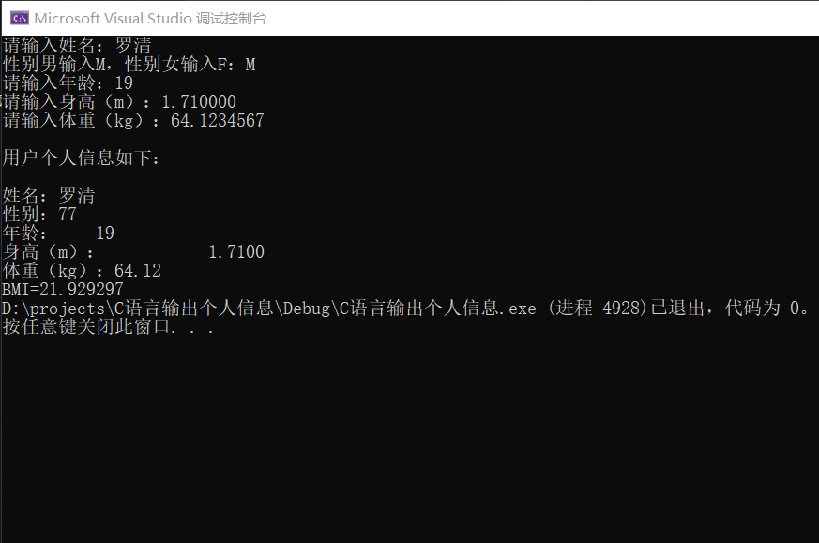
实验结果分析：
- 姓名输入字符串：罗清；年龄输入：19；输出字符串：罗清；年龄输出无符号整型数19。
- 身高输入域宽8，有效小数6位的数据：1.710000，按要求结果输出域宽17，有效小数4位的居右数据： 1.7100。
- 体重输入域宽10，有效小数7位的数据：64.1234567，按要求小数点后第3位四舍五入省略，结果输出域宽10，有效小数2位的居左数据：64.12 。
- 按要求计算输出单精度数据BMI：21.929297，最大有效小数6位。

